

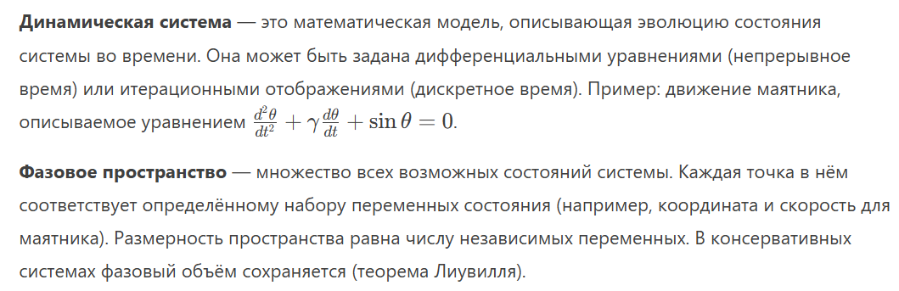

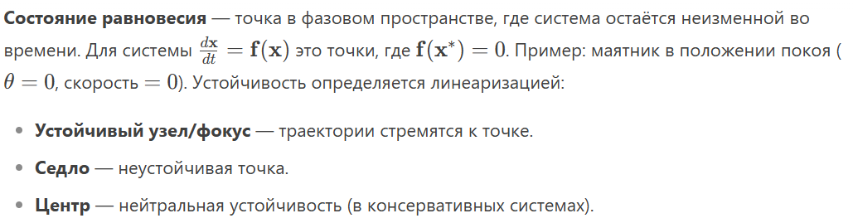

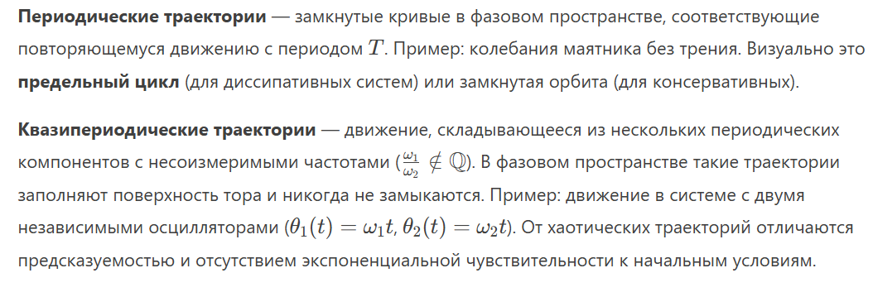

У квазипериодических траекторий нет точного периода, но есть квазипериод:

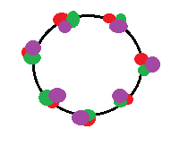

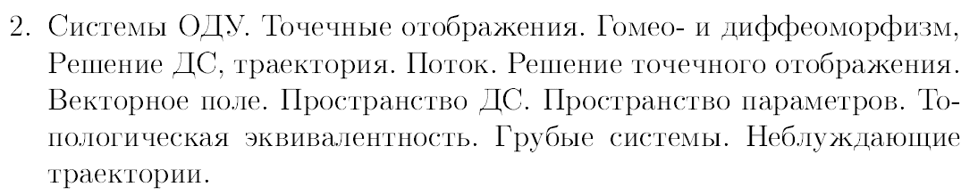

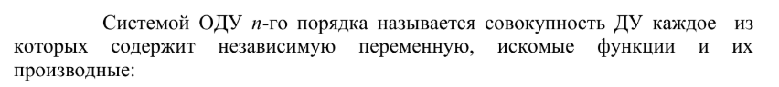

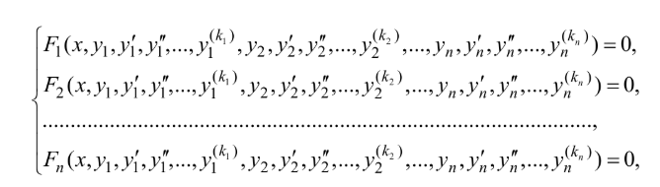

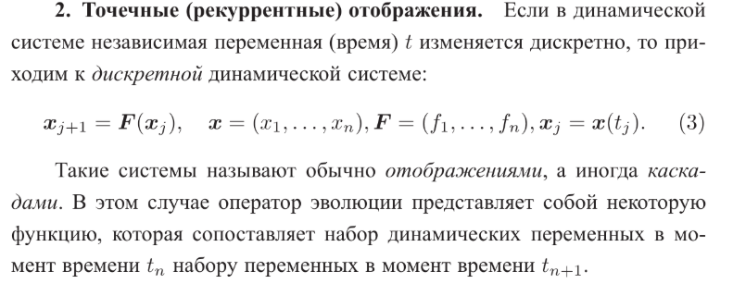

Опр. Вектор-функцию F с областью определения в пространстве U и значениями V F: U -> V вместе со своей обратной функцией называют гомеоморфизмом, если эта функция непрерывна и задаёт взаимо-однозначное отношение между U и V.  
Опр. Если функция ещё и гладкая (дифференцируема хотя бы один раз), то F называют диффеоморфизмом.

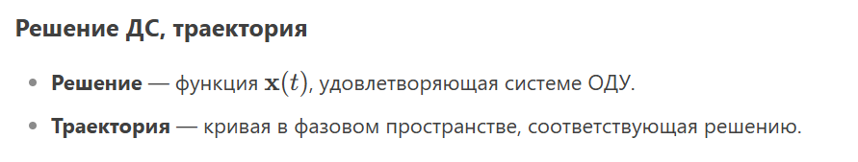Решение ДС: , , где -поток.

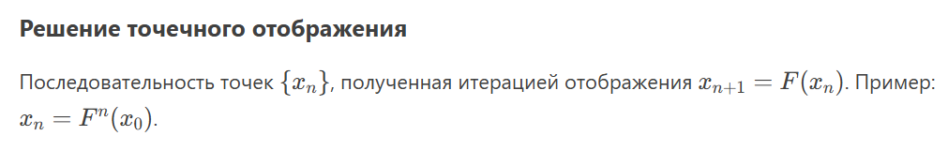

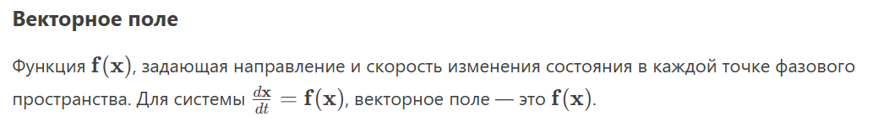

Diff(M) – пространство ДС, где Diff - диффеоморфизм

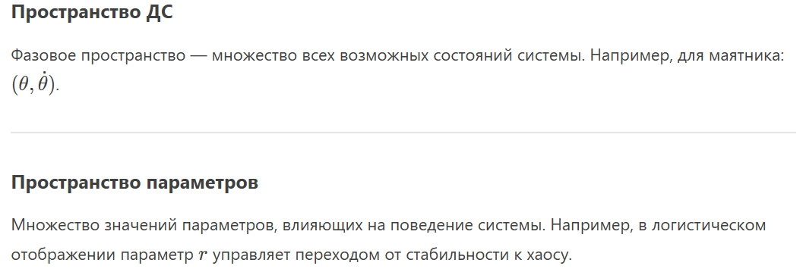

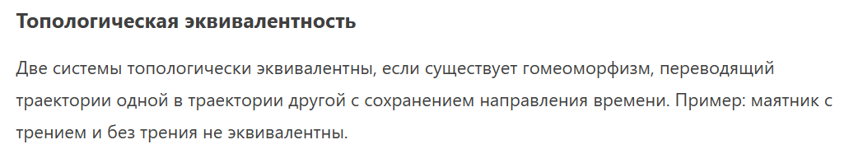

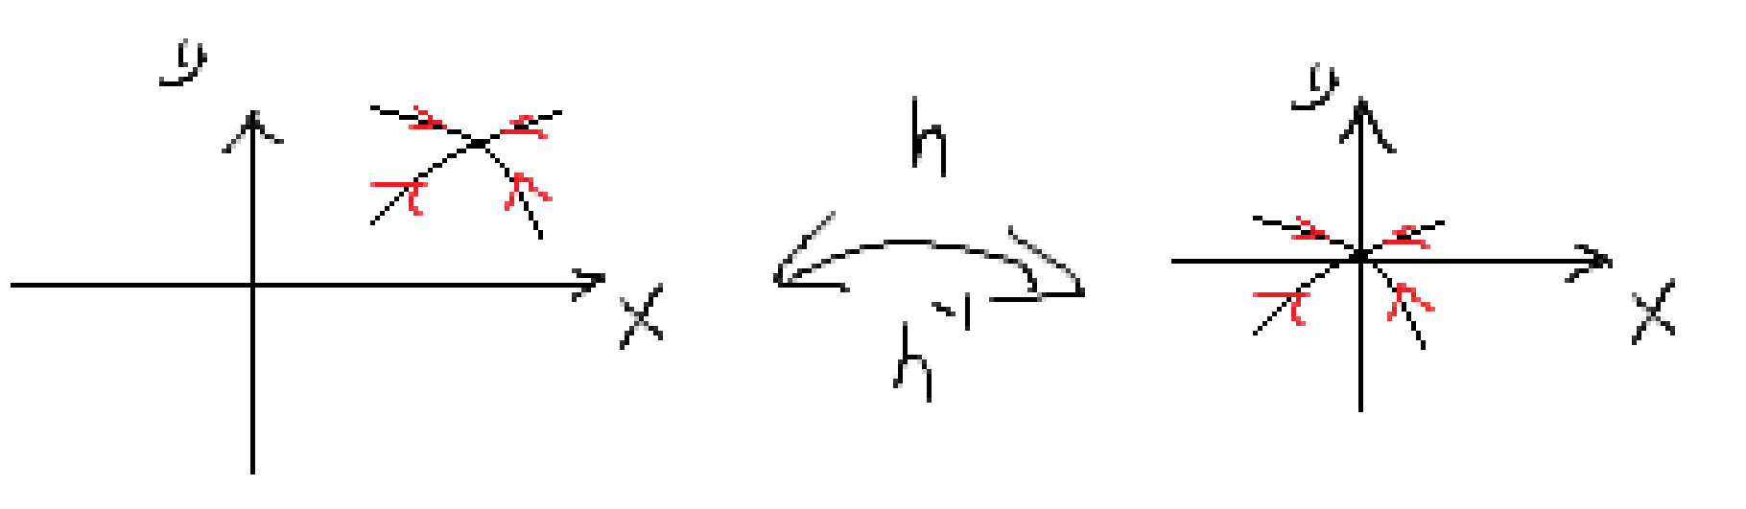

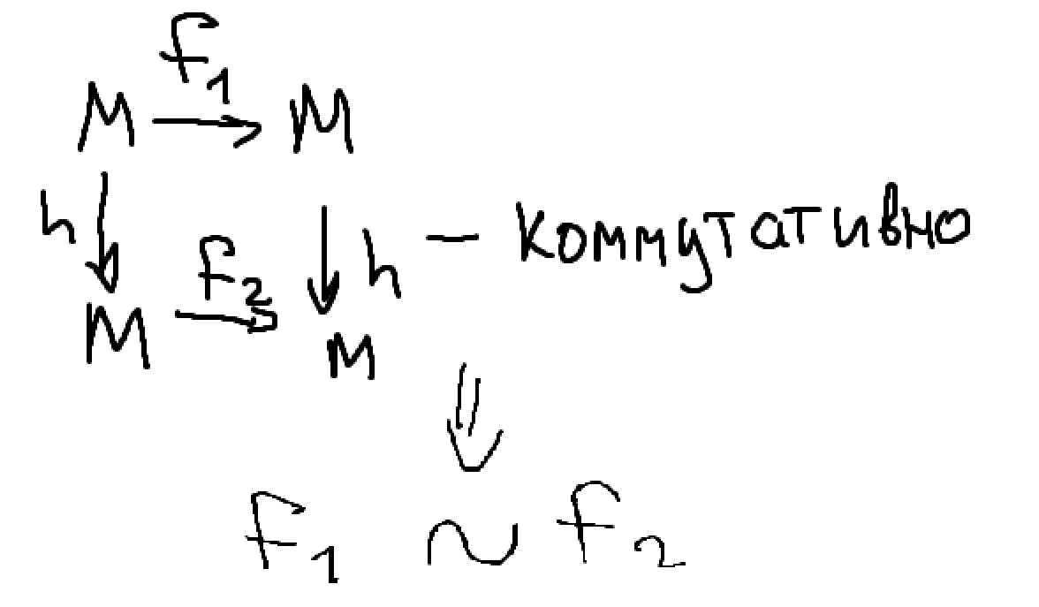



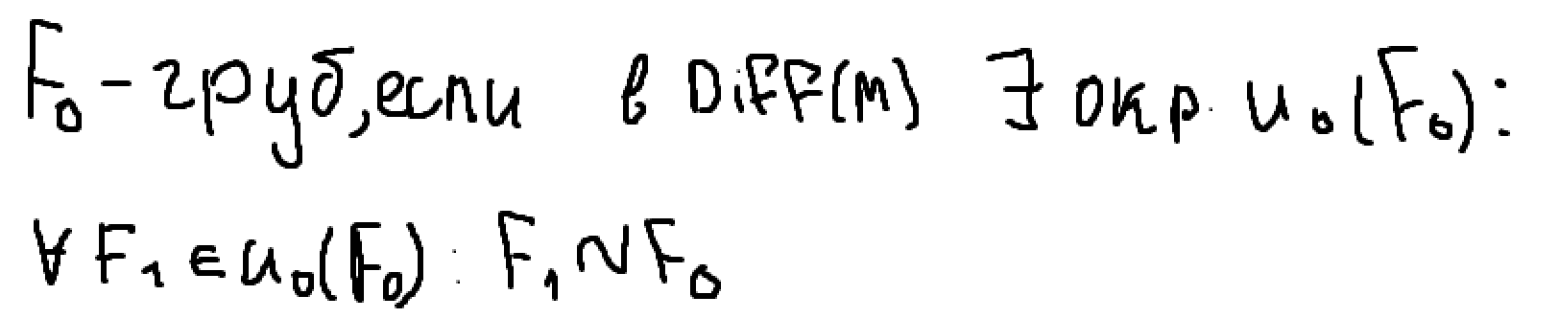

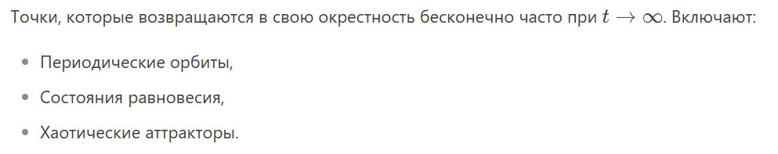

Опр. Траектория для любой окрестности которой u(x) существует такое n, что .

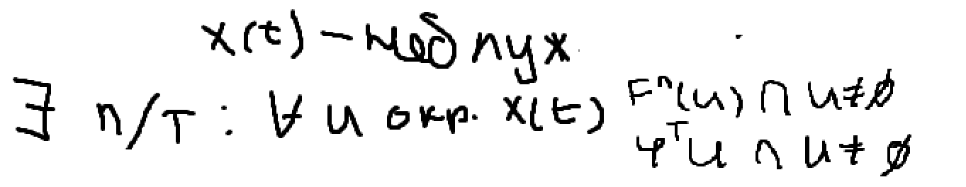

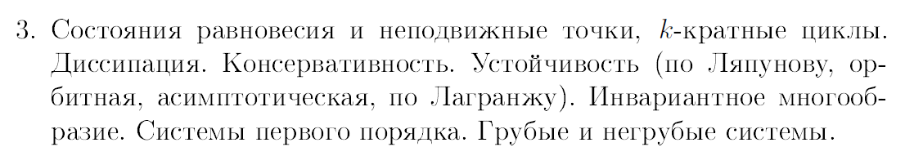

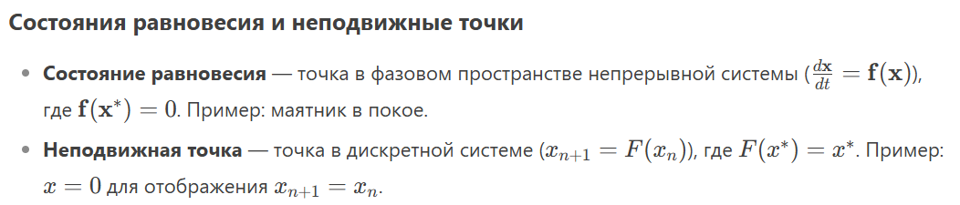

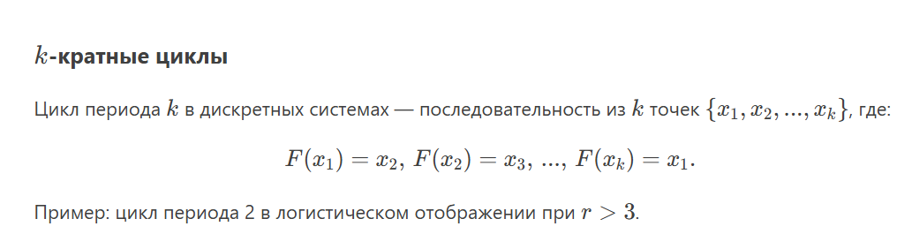

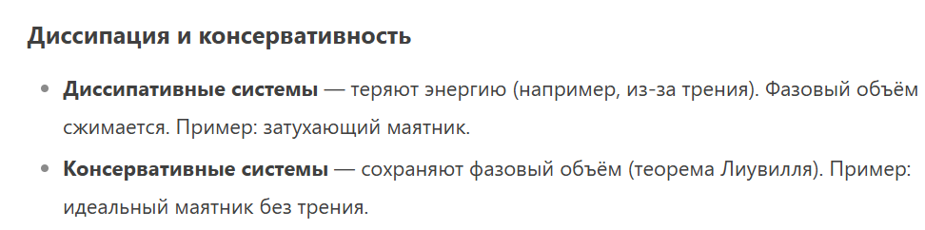

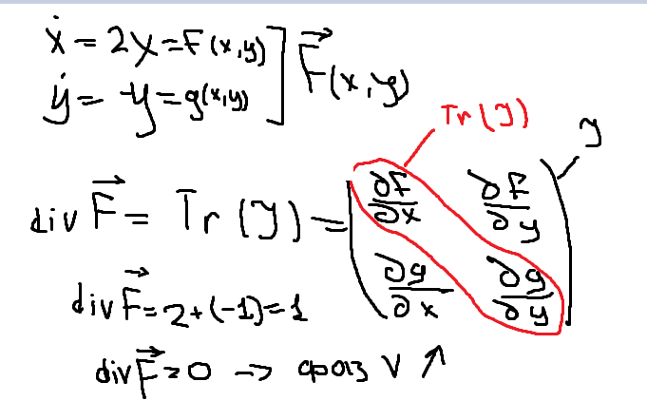

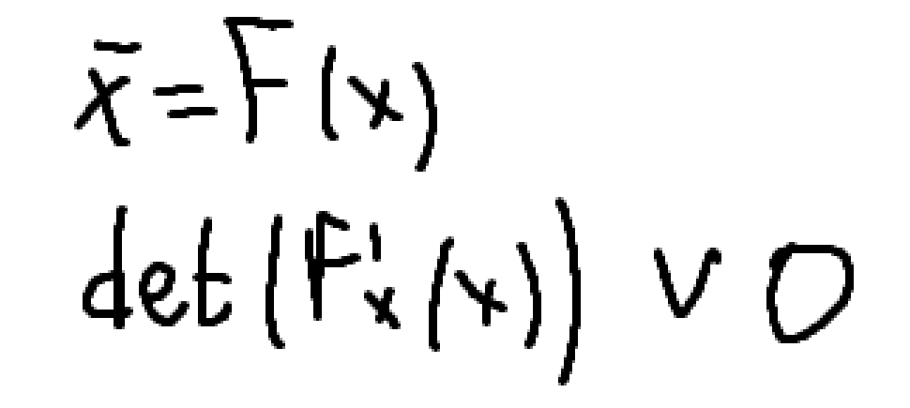

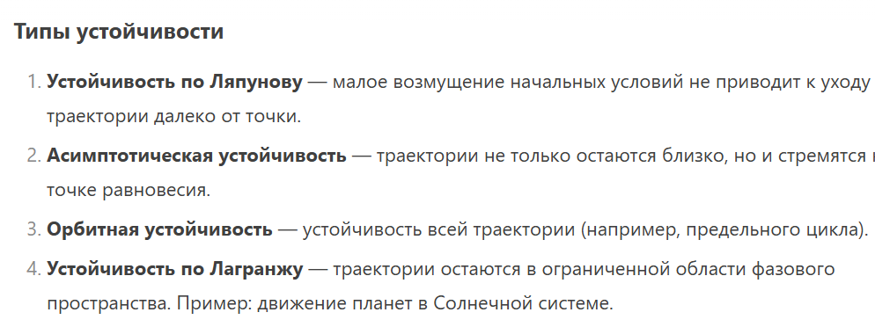

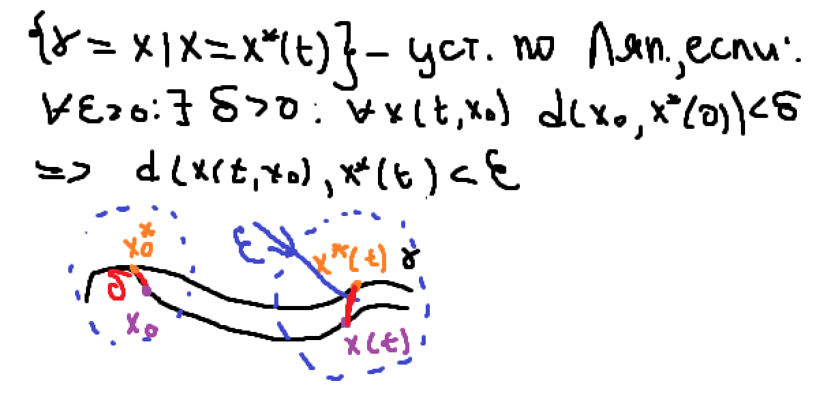

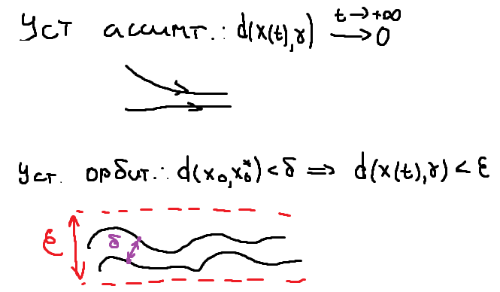



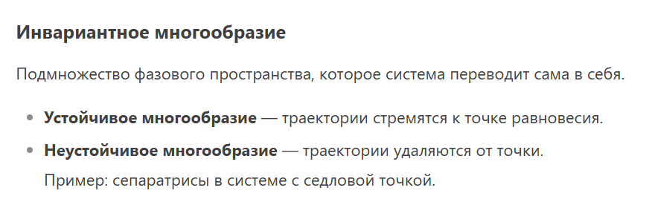

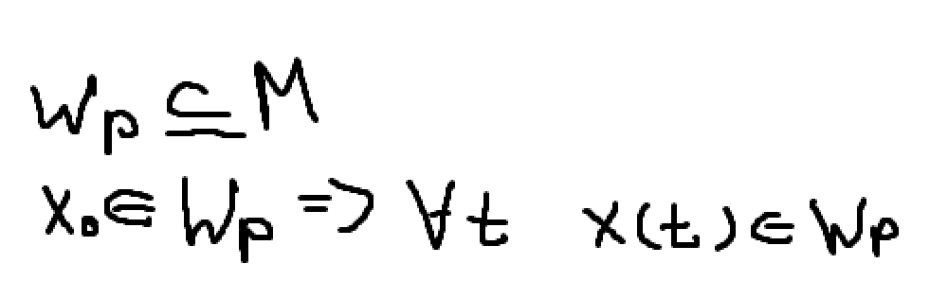

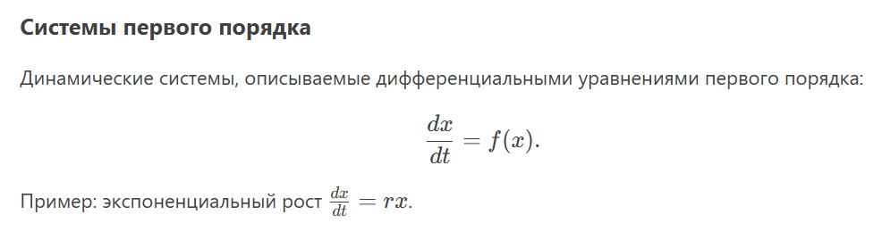

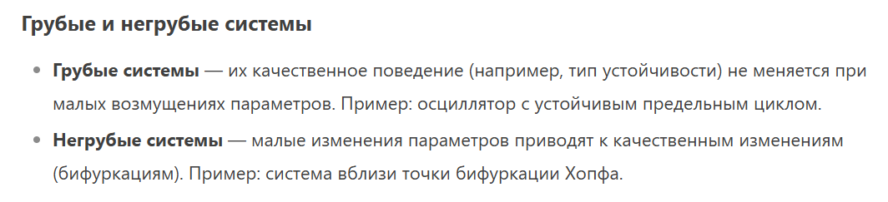

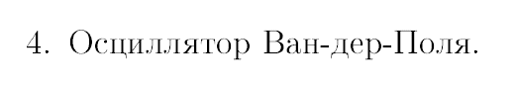

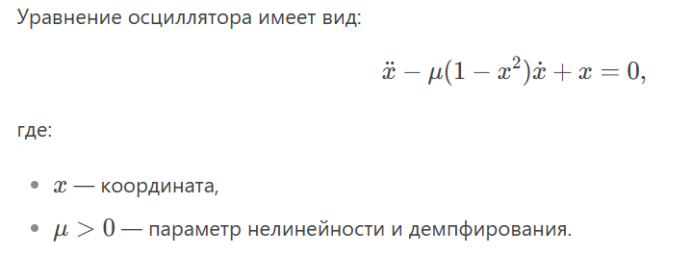

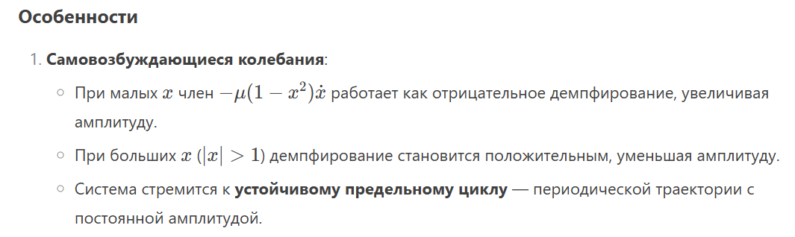

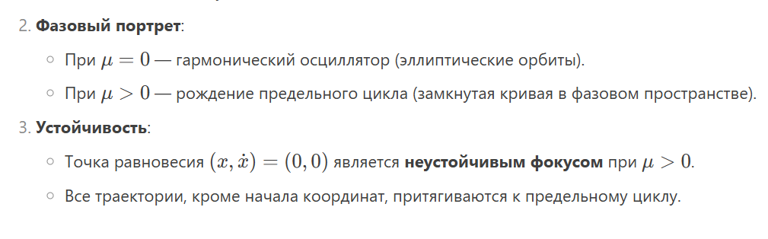

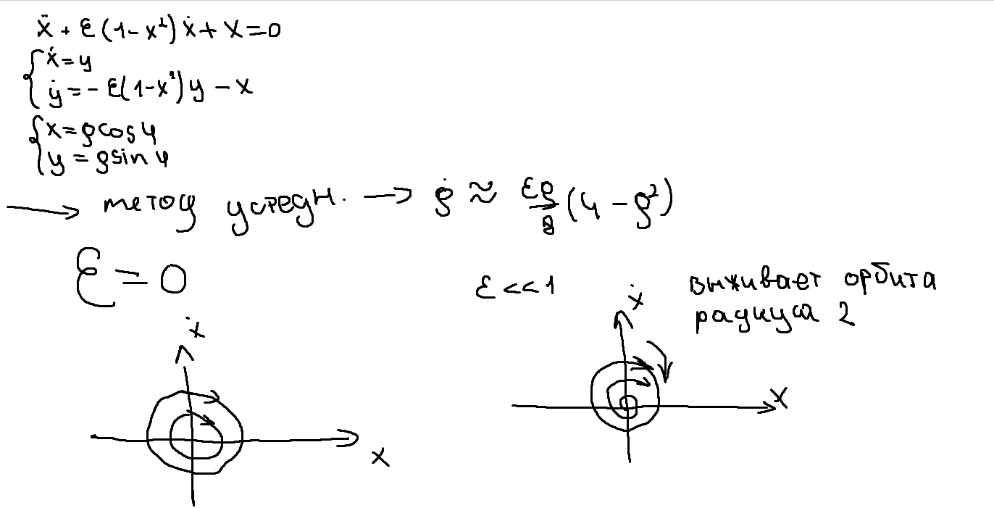

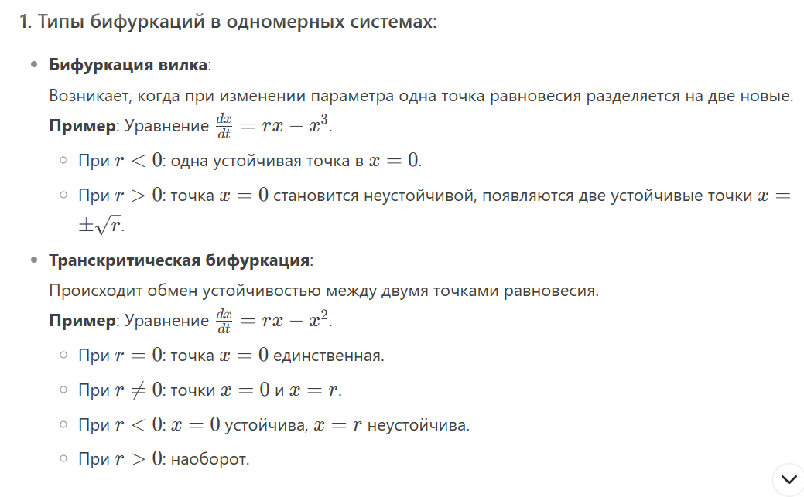

Вилка:

L<0, λ>0

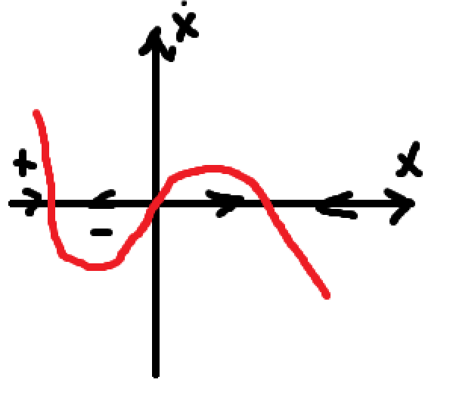

L<0, λ=0

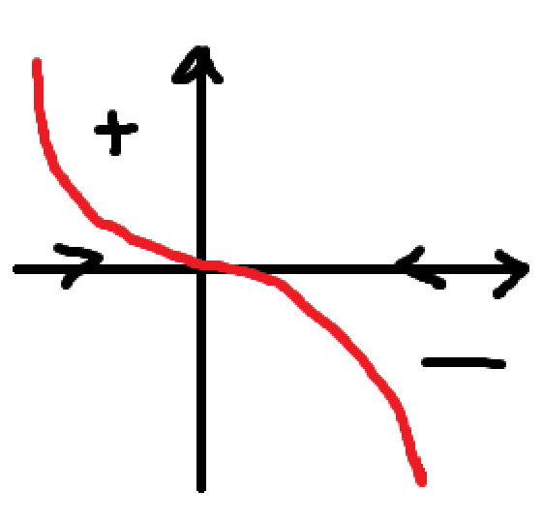

L<0, λ>0

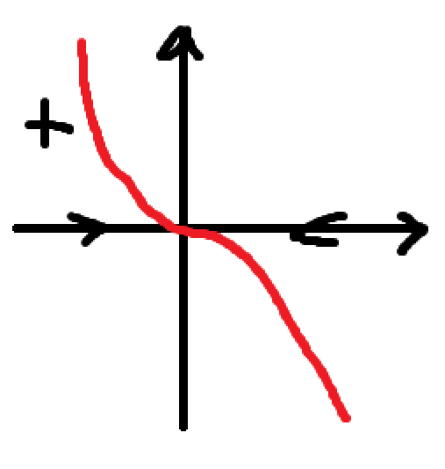

Седло-узловая:

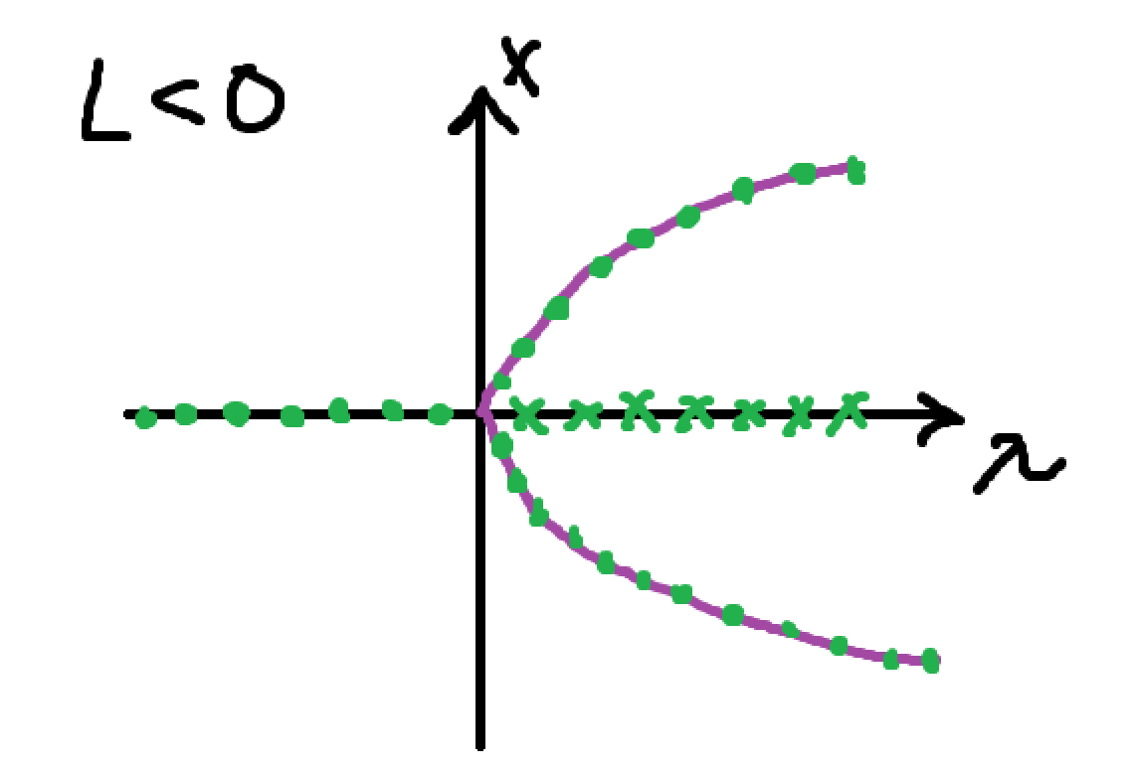

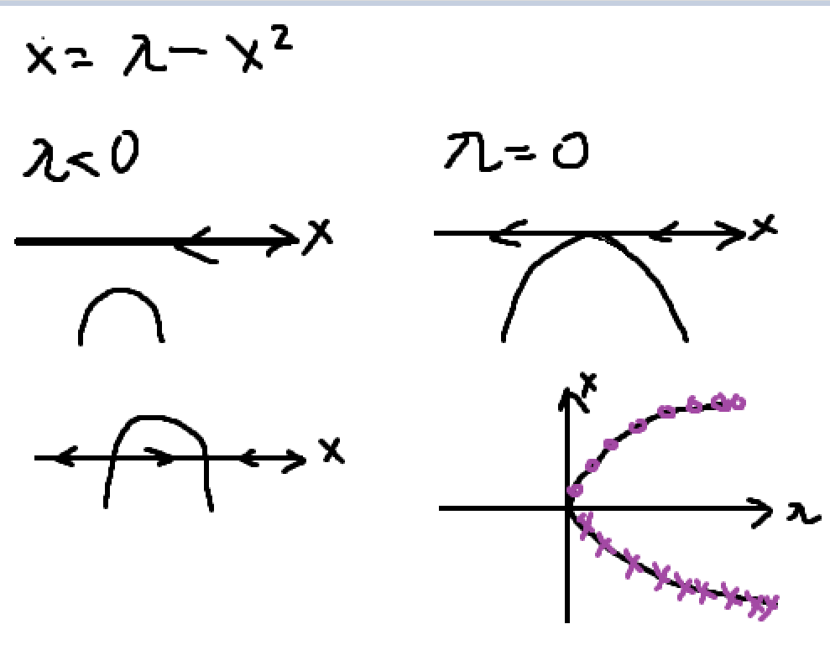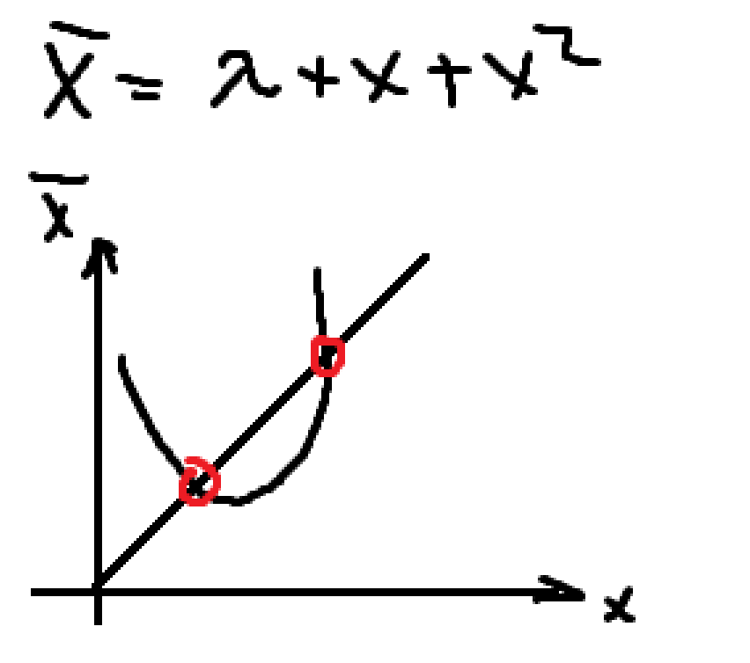

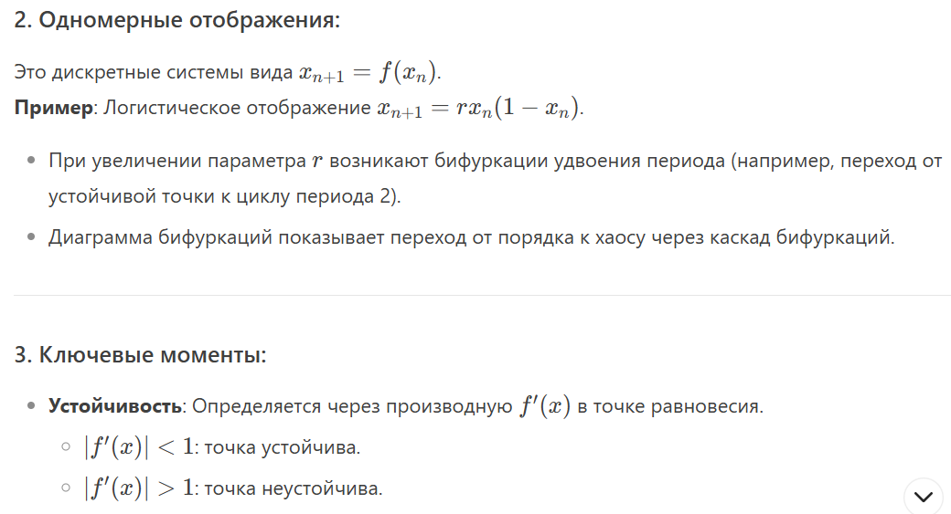

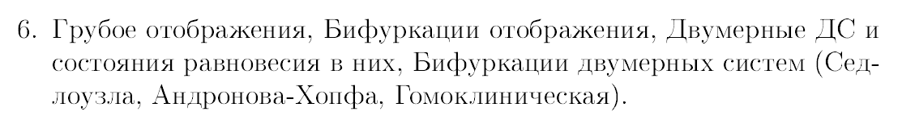

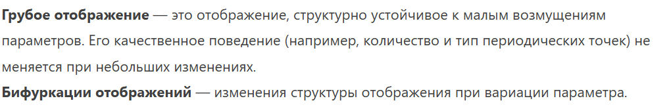

Двумерные ДС: .

Состояния равновесия находятся из .

Типы СР: узел(λ₁,λ₂ действительны, различны, одного знака), седло(λ₁,λ₂ действительны, различны, разных знаков), фокус (λ₁,λ₂ комплексны, различны, одного знака), центр(λ₁,λ₂ комплексны, действительная часть равна 0, разных знаков)

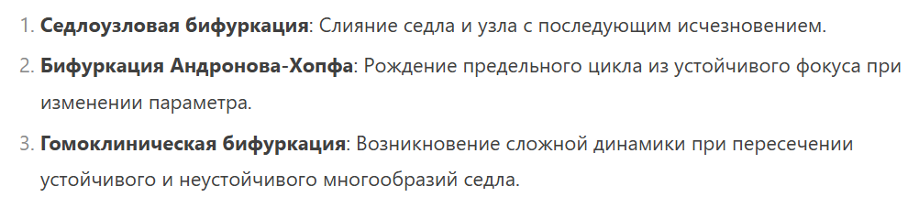

Седло-узел:

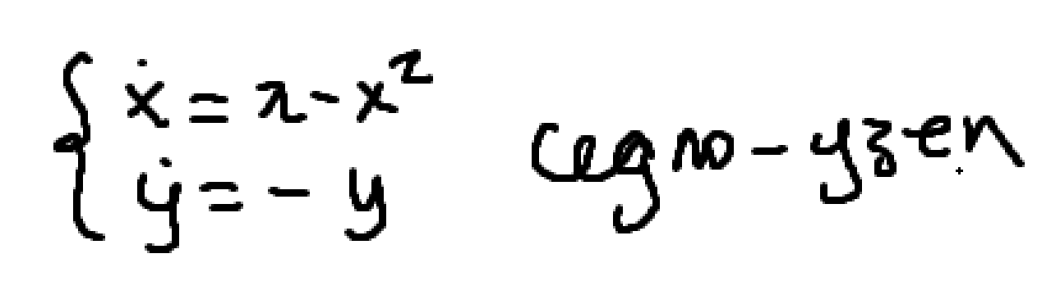

.

Бифуркация происходит в одном многообразии

µ < 0

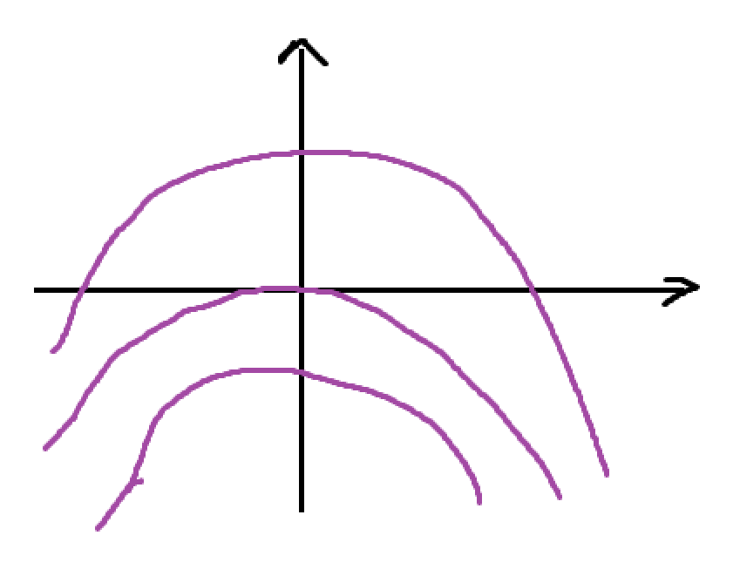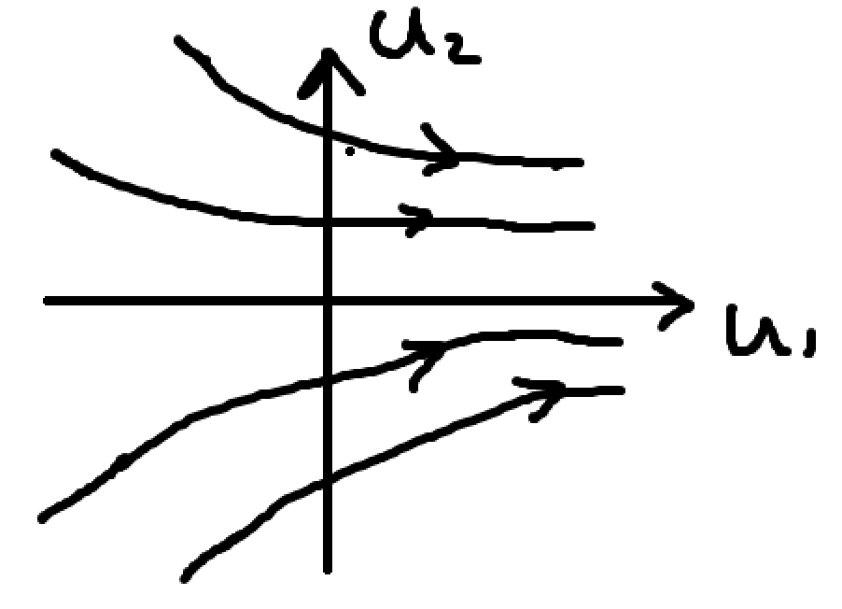

µ = 0 µ > 0

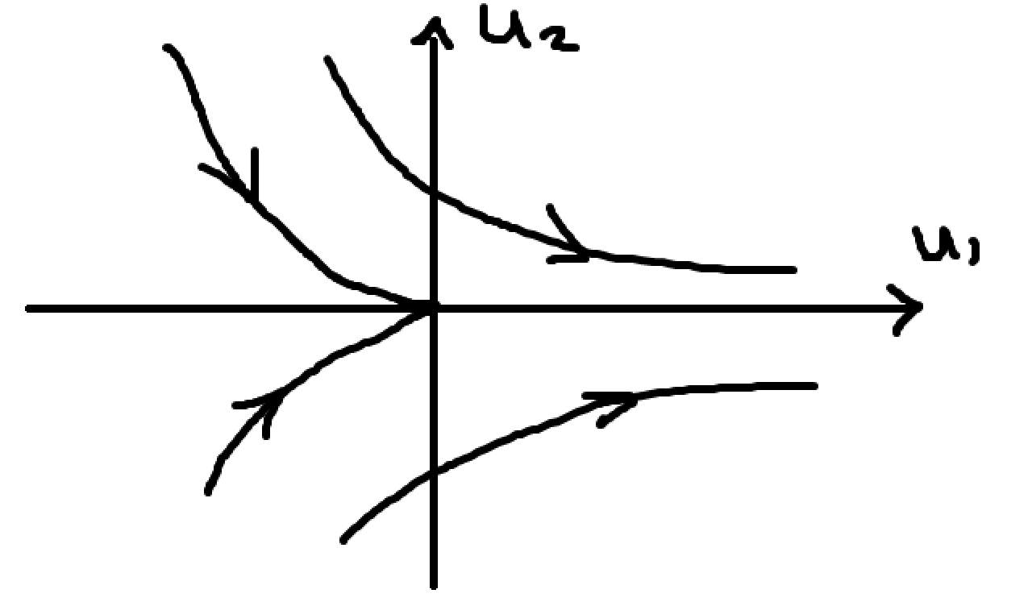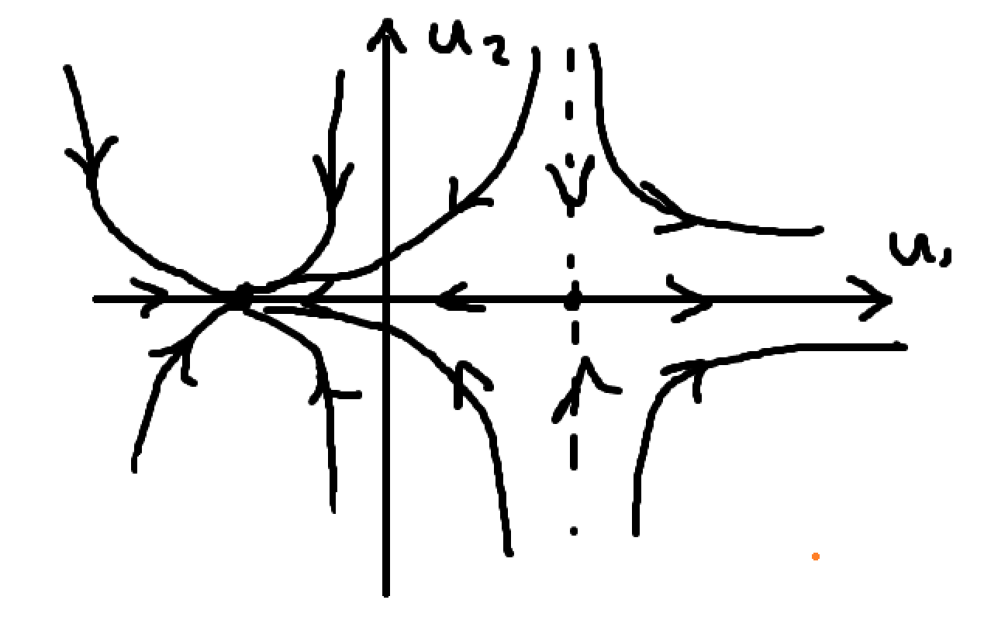

Андронова-Хопфа:

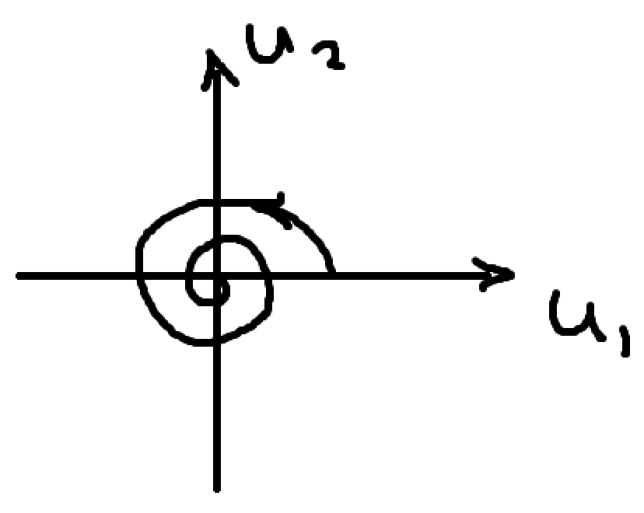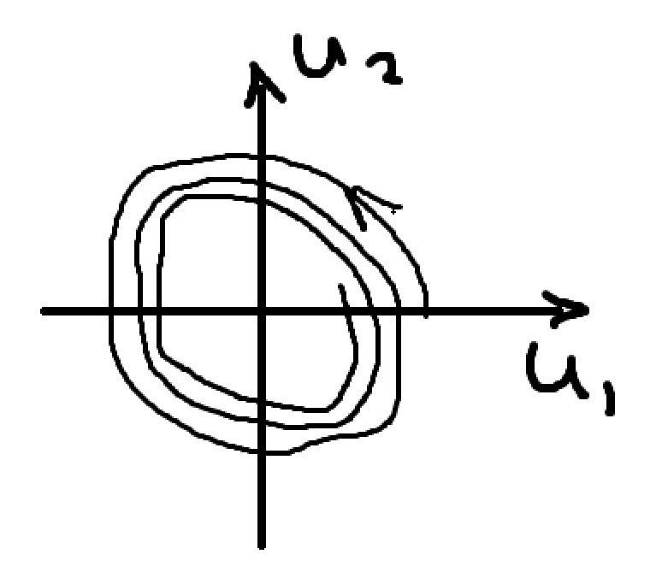

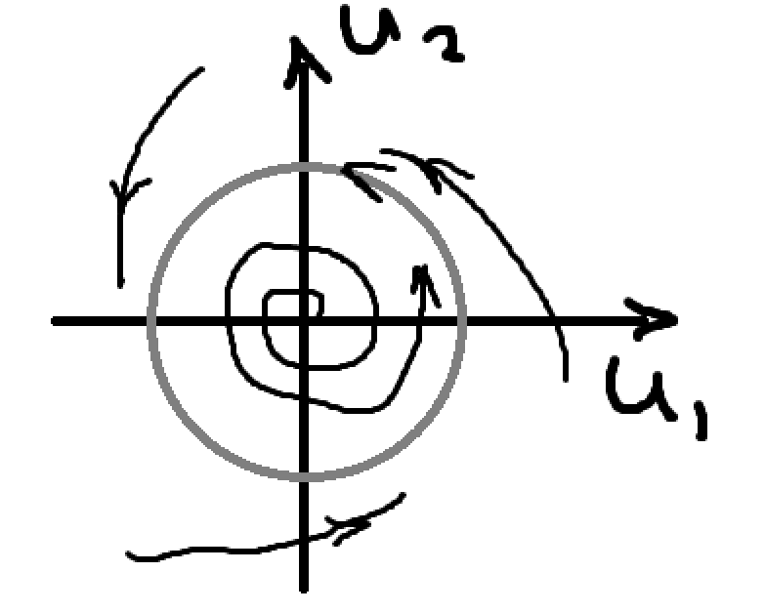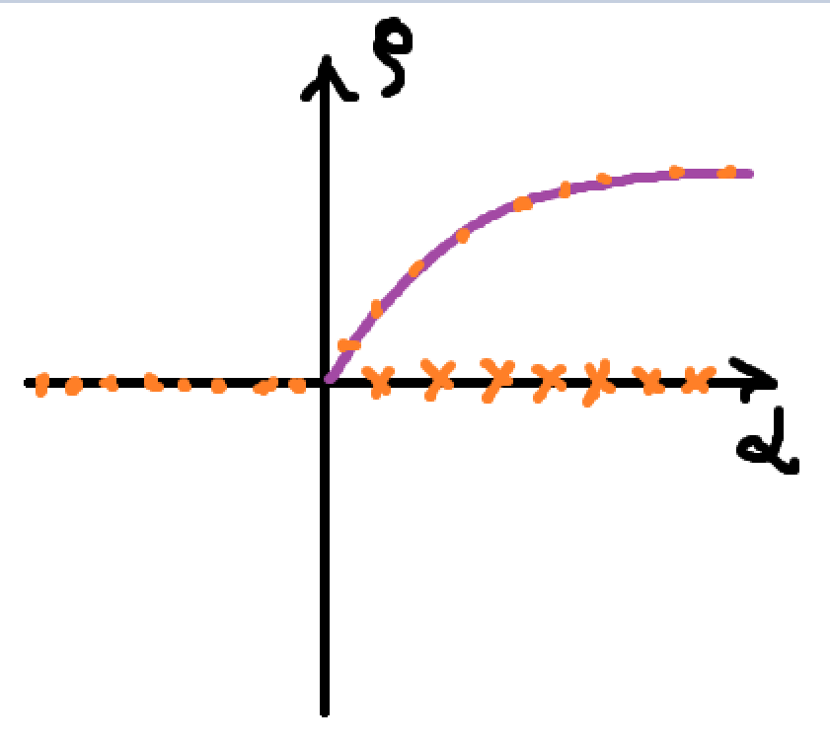

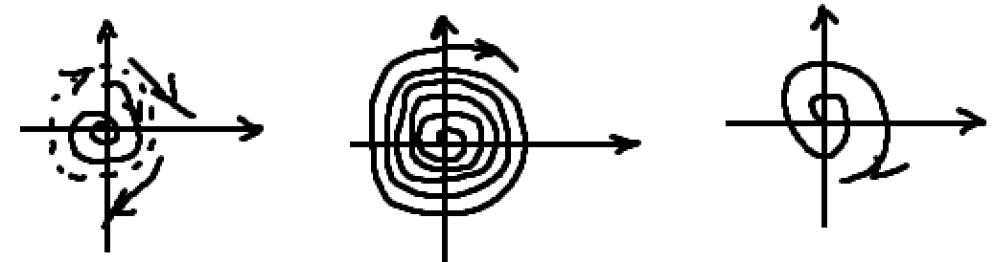

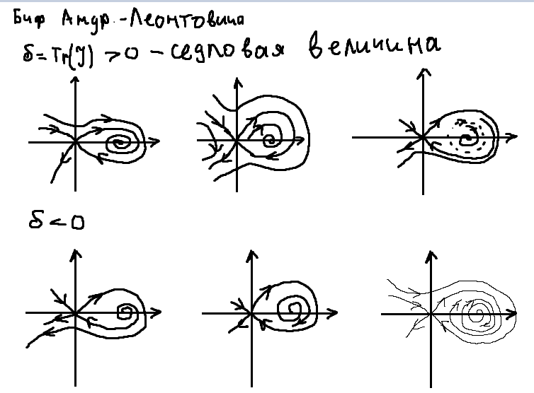

Гомоклиническая:

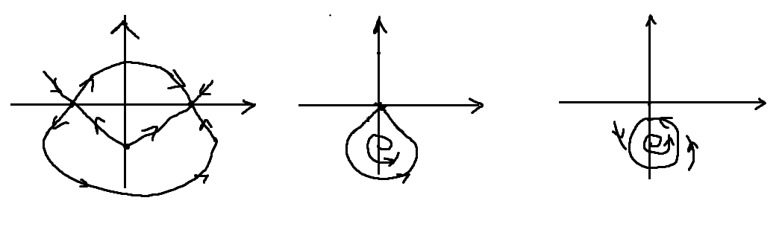

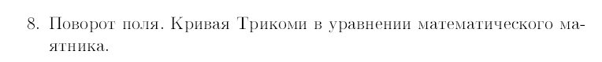

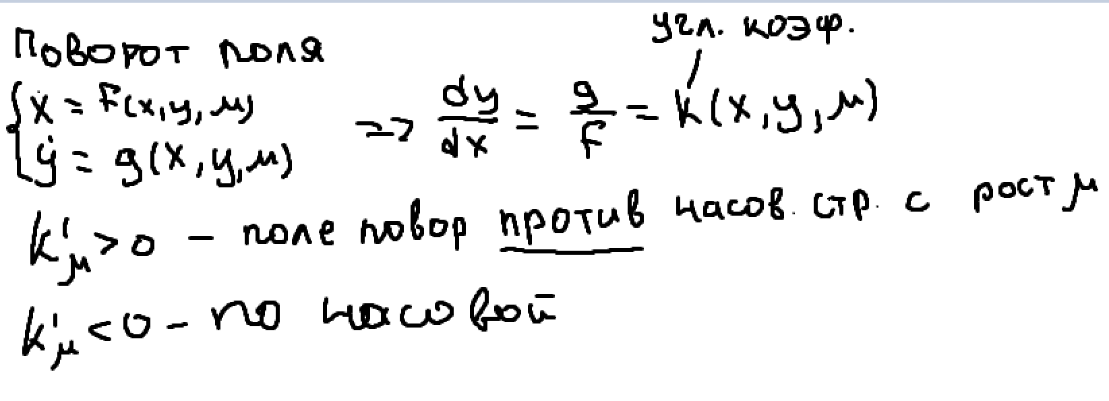

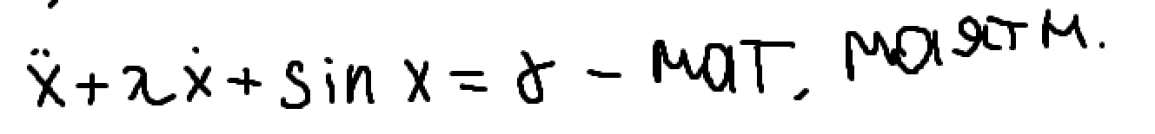

С помощью поворота поля можно доказать, что в мат. Маятнике существует петля Трикоми(петля сепаратрисс седла). λ - поворачивает поле, γ - сближает корни

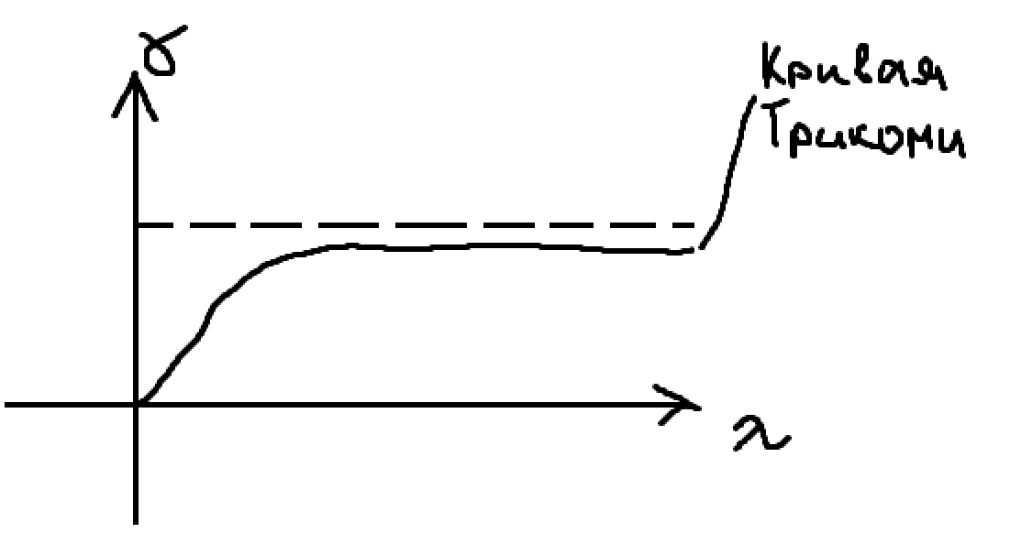

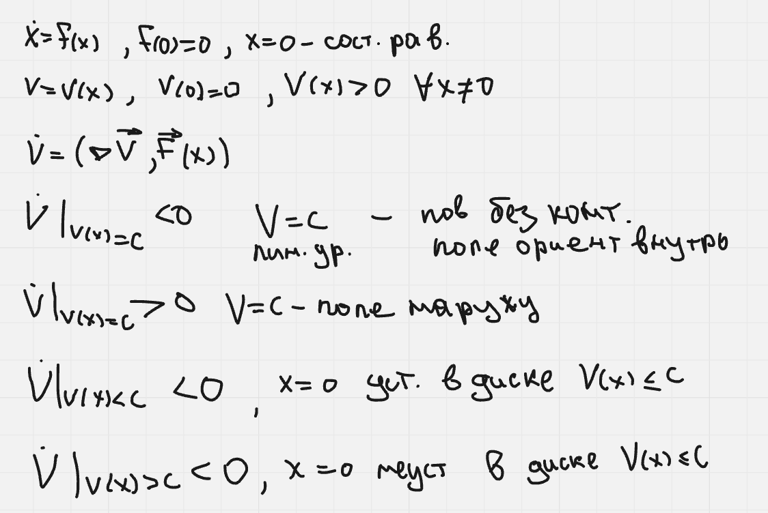

Если D не меняет знак в области, то в этой области нет замкнутых интегральных кривых или не более одной кривой, охватывающей особенность. Обратное не значит, что они есть. Справедливо для 2D-систем.

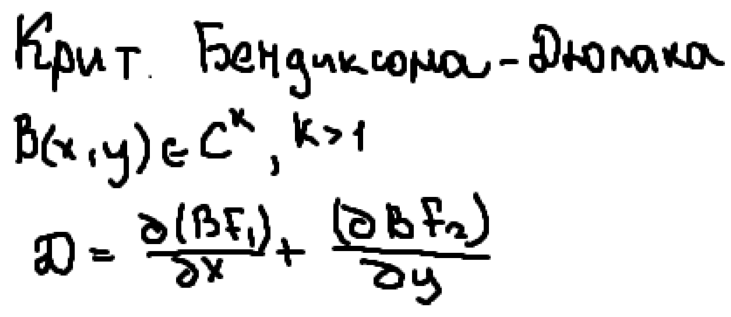



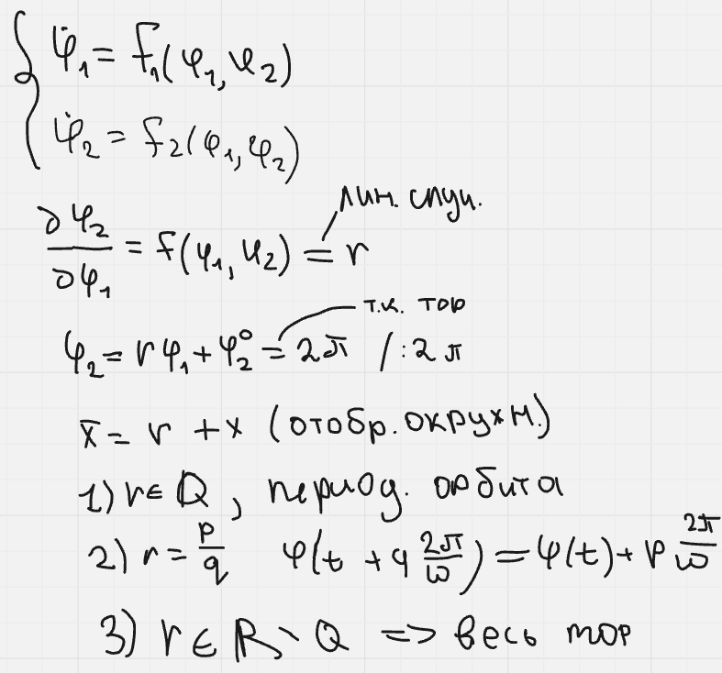

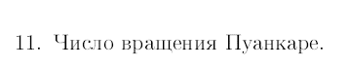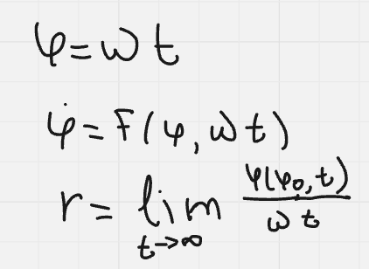

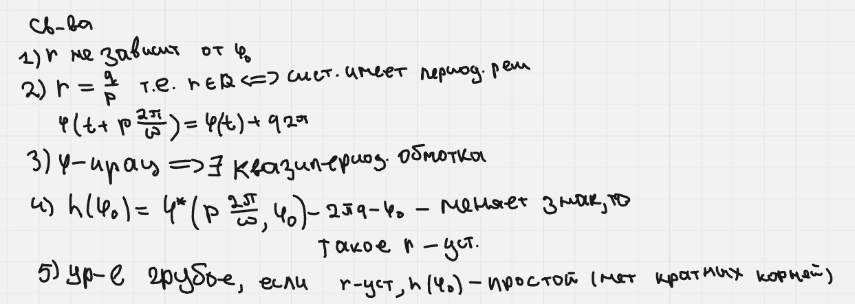



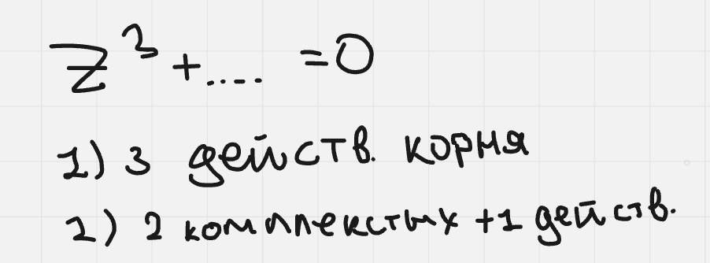

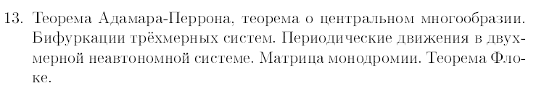

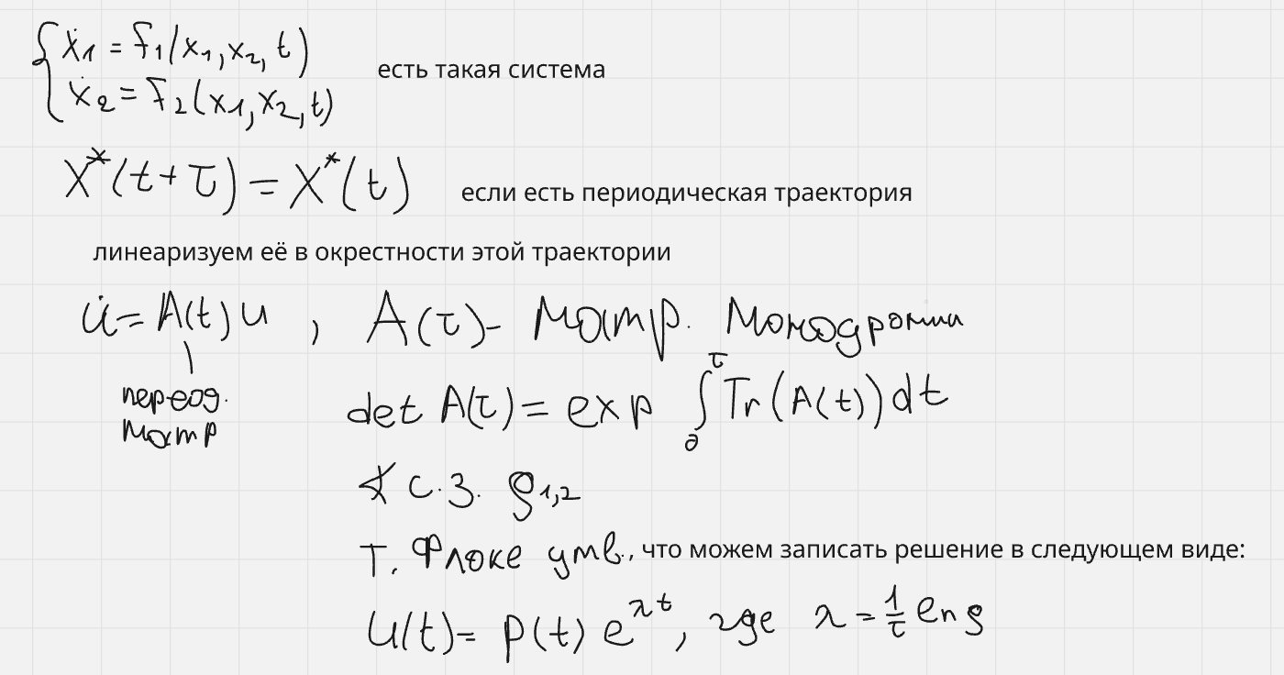

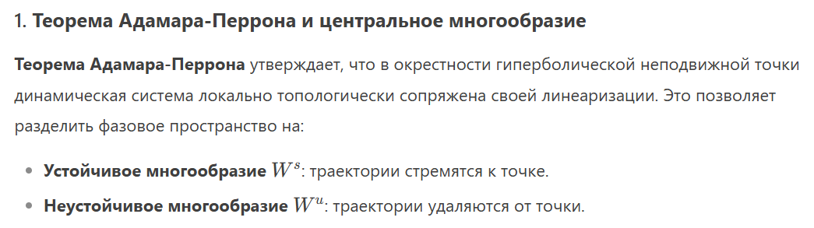

т.е. с.р касается плоскости, заданной двумя близжайшими к нему собств. числами.

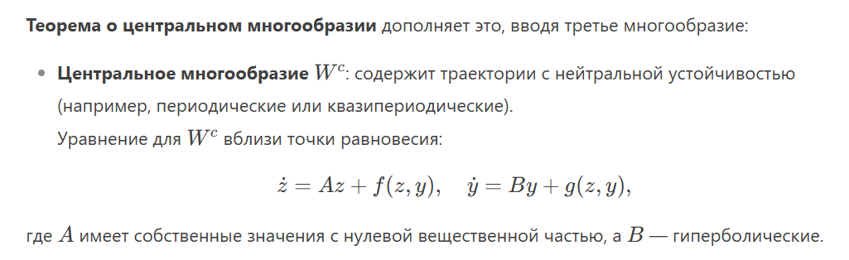

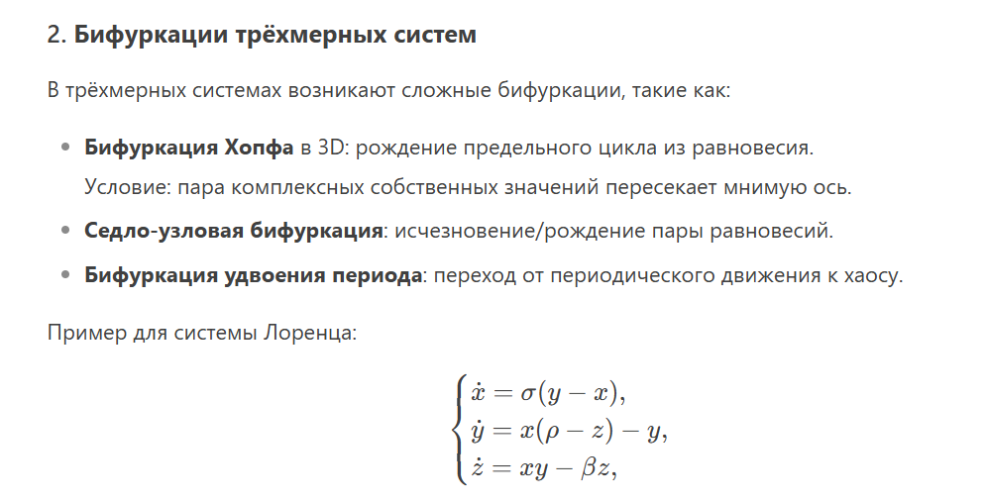



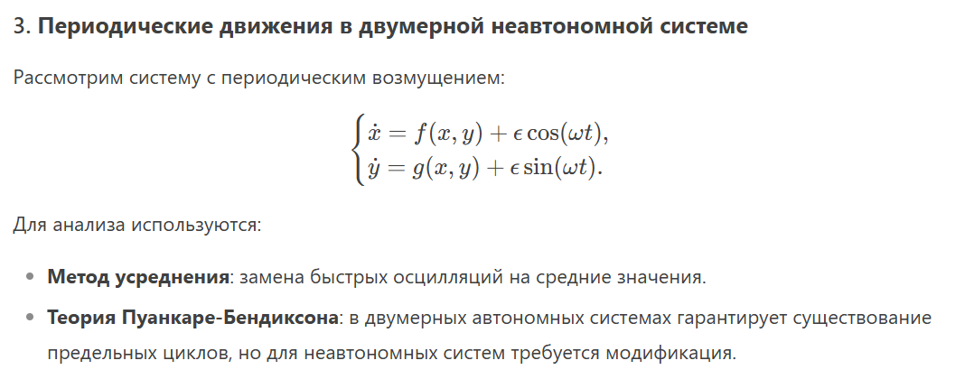

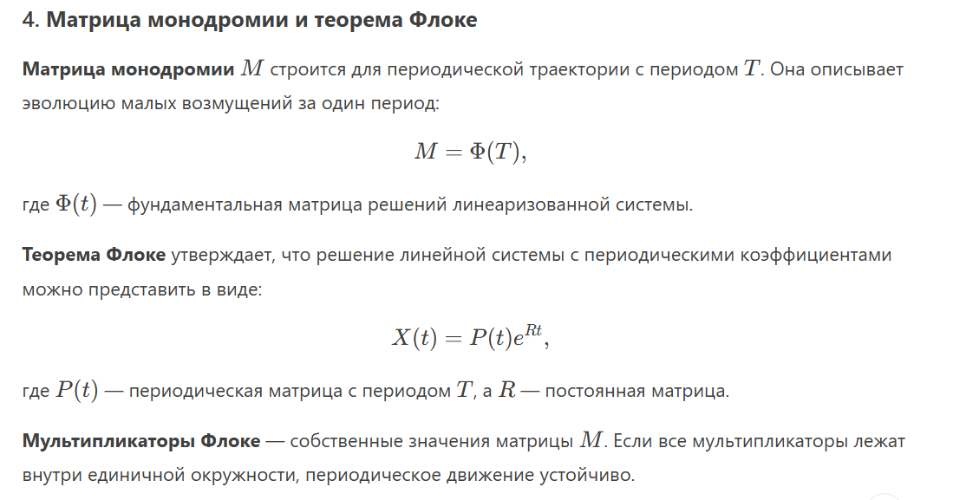

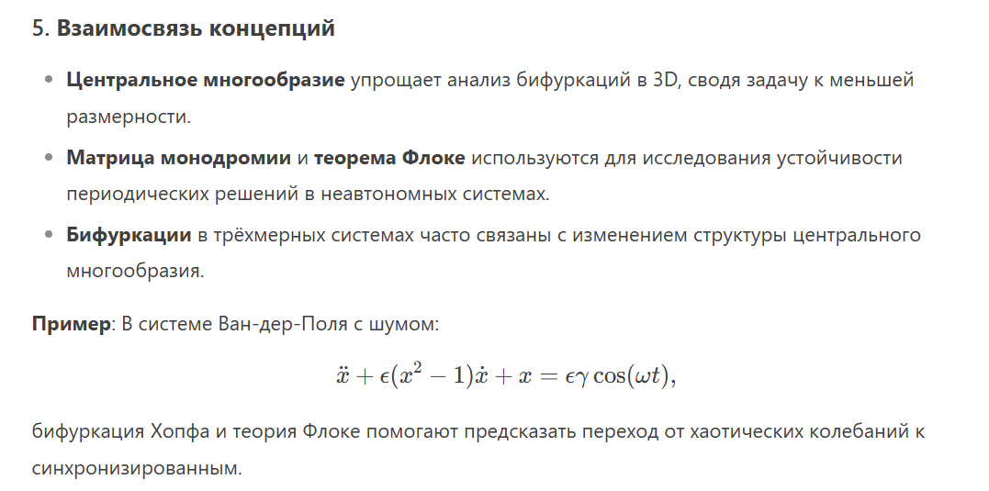



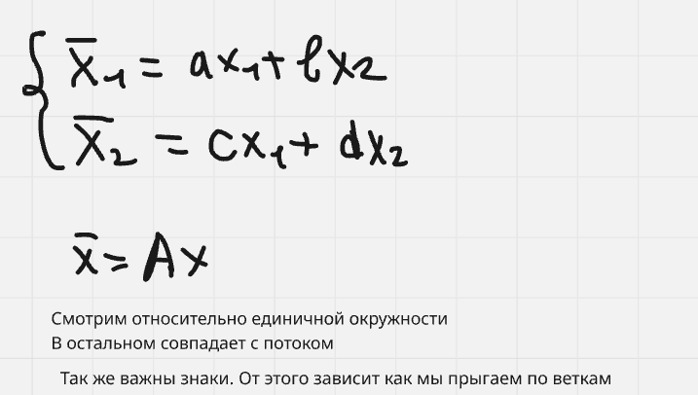

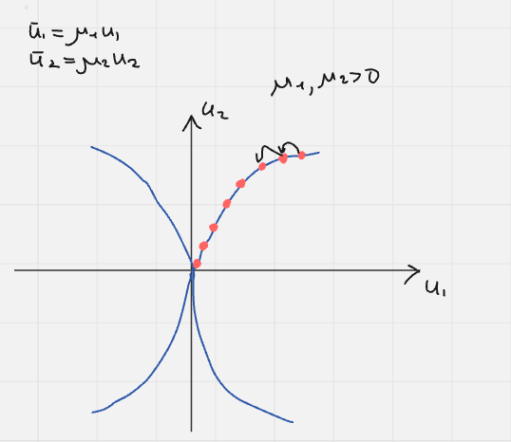

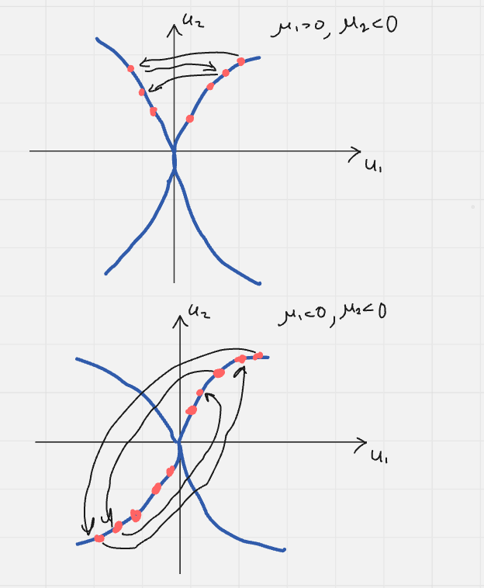

С фокусами будет мракобесие, но примерно похожее на это

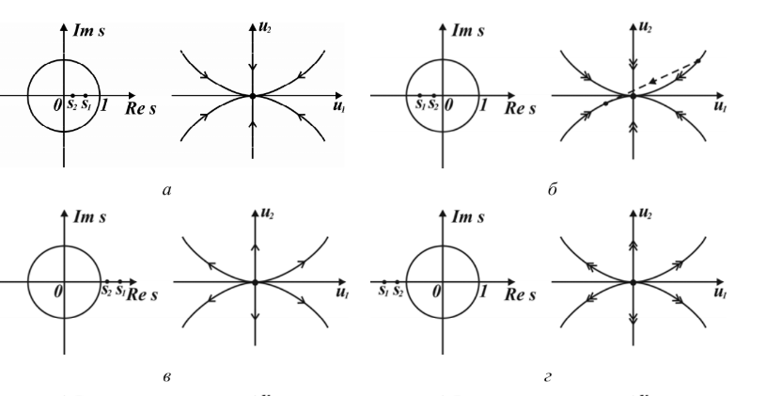

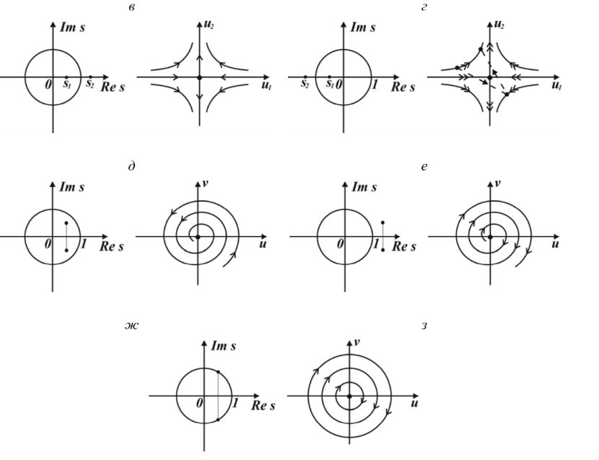



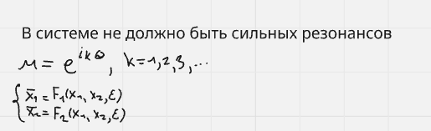

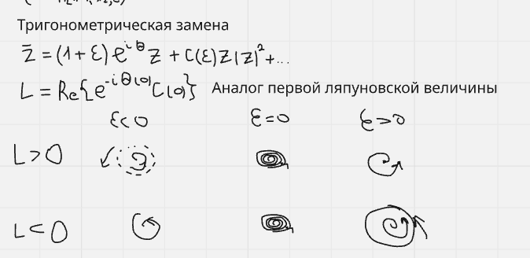

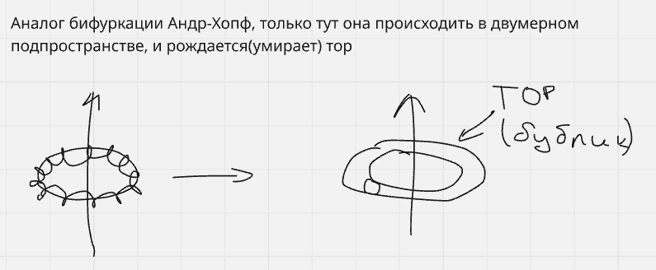

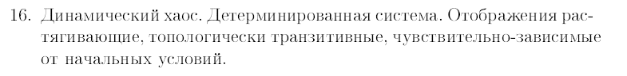

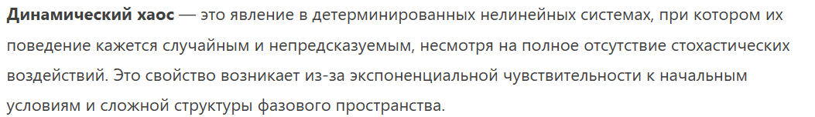

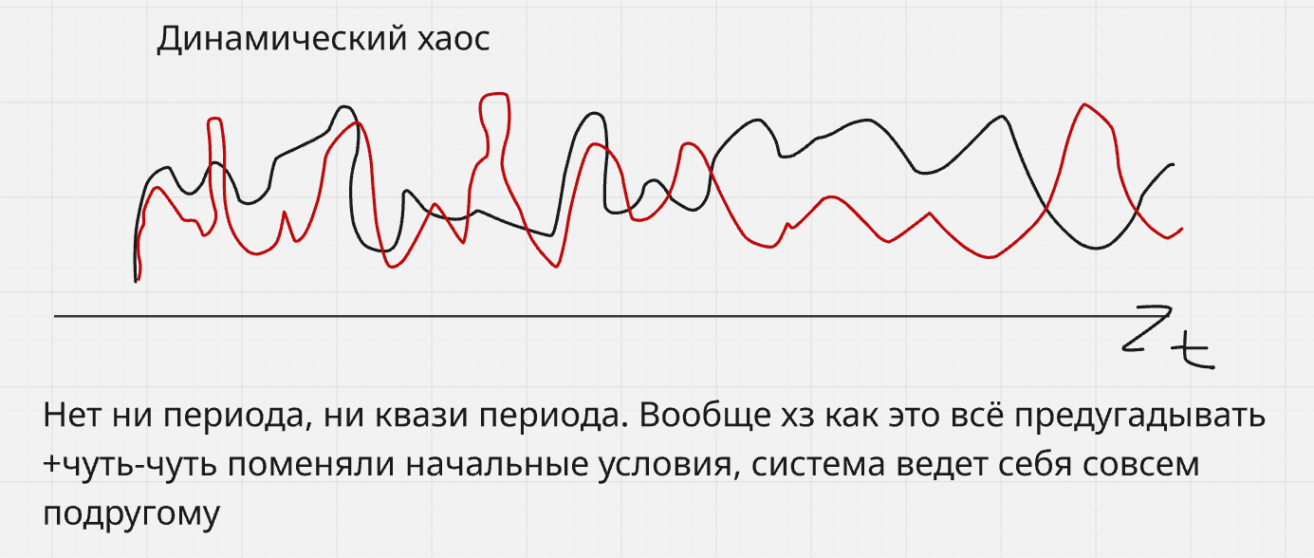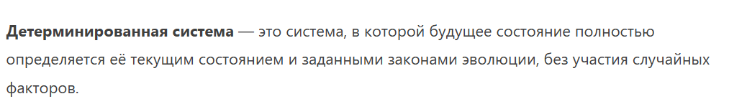

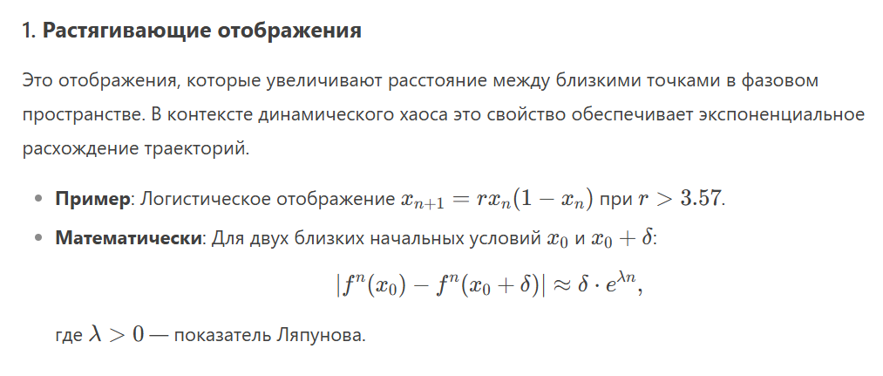опр. Отображение F называется расстягивающим на множестне J, если существует такое δ >0, что для любых x,y из J существет n: d(F^n(x), F^n(y))>= δ

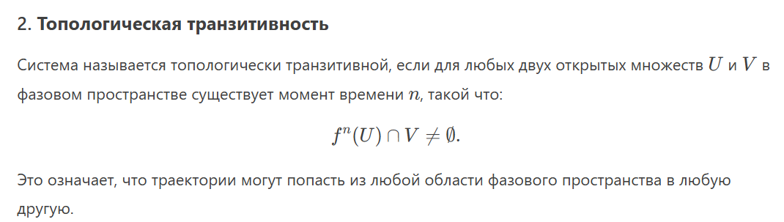

Опр. Отображение F на J(вроде инвариантное множество) называется топологически транзитивным, если существует такая орбита, что её замыкание равно всему онвариантному интервалу.

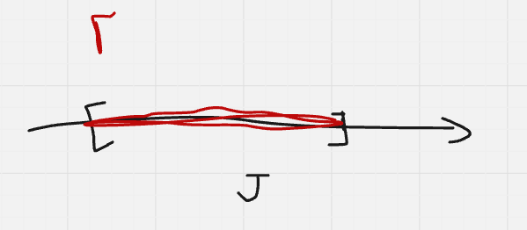

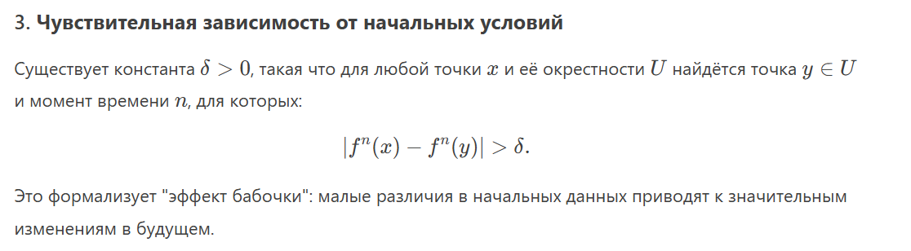

Опр. Отображение F имеет чувствительную зависимость от начальных условий, если



Целая траектория – траектория принадлежащая аттрактору и при t->+inf и при t->-inf

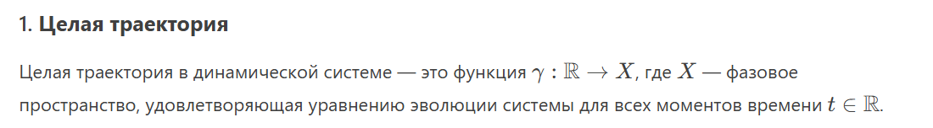

Аттрактор – приьягивающее подмножество фазового пространства. Притягивает в какой-то окрестности

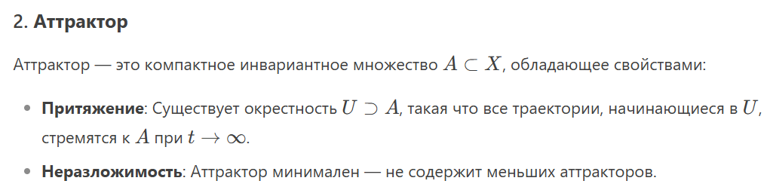

Максимальные аттрактор. Пусть D-поглощающая область динамической системы fDD, тогда множество – это максимальный аттрактор в множестве D.

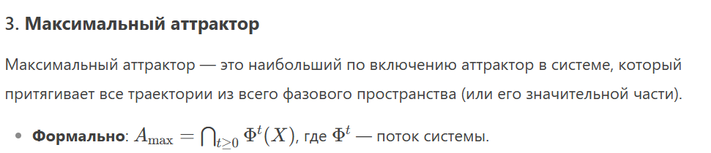

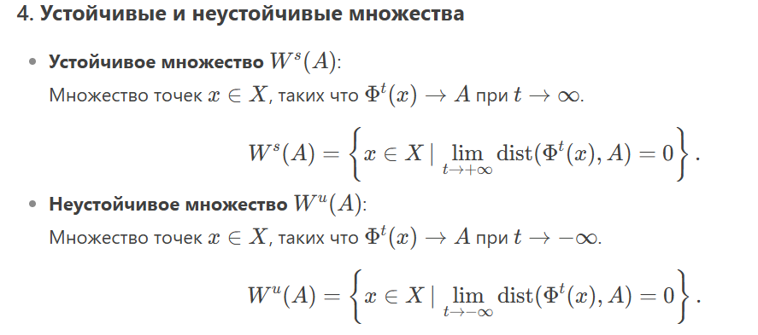

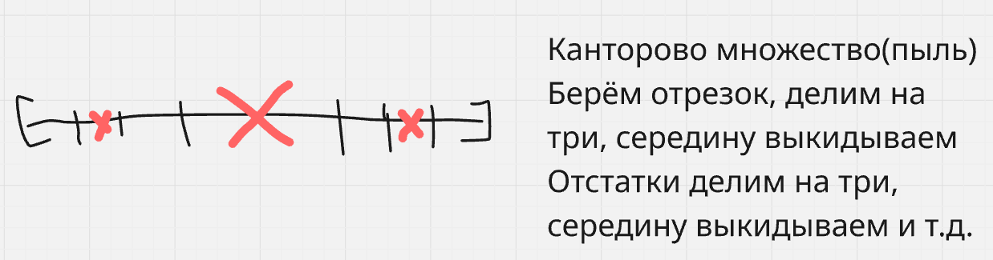



Странные аттрактор - притягивающее множество целых неустойчивых траекторий.

Показатель Ляпунова показывает степень расхождения изначально близких траекторийю. Для точечных отображений: 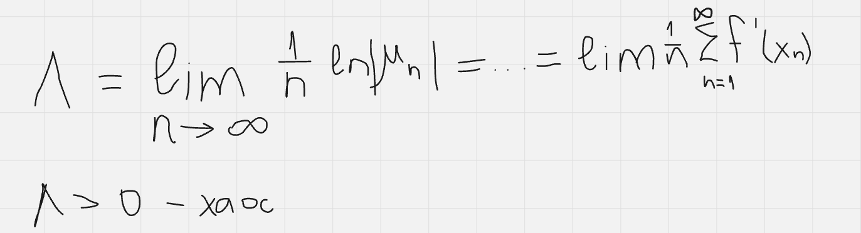

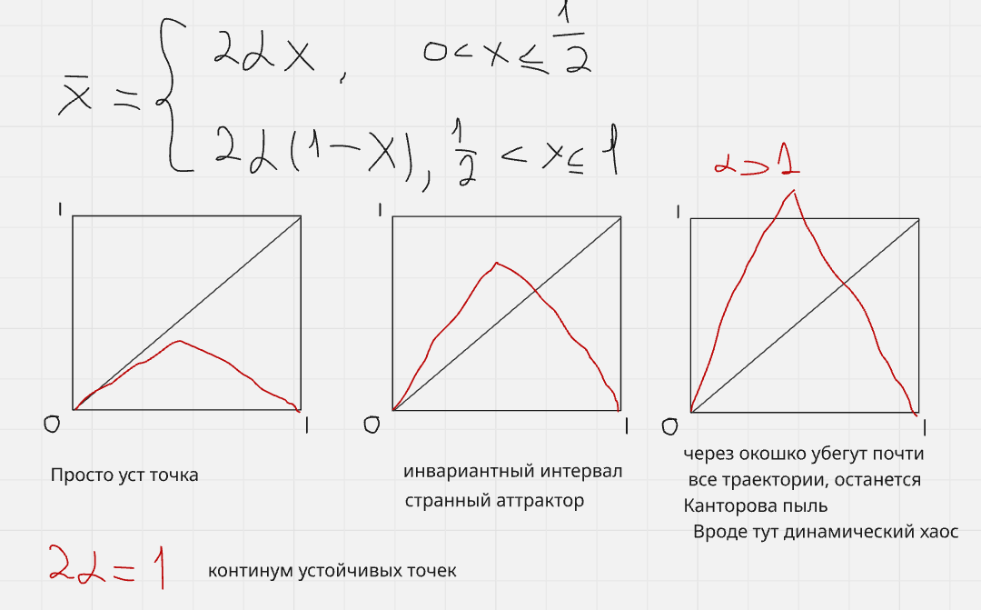



Зуб пилы, равномерное перемешивание, есть орбиты всех периодов.  
Если число действительное, то ему соответствует периодиеская орбита, если комплексное – квазипереодиеская.  
Соответствует сдвигу запятой в двоичном числе.

